ИНСТРУКЦИЯ ПО ДЕМОНСТРАЦИИ ПРЕЗЕНТАЦИИ
В VK ЗВОНКАХ

Откройте контент (презентацию) на своем компьютере (разверните на весь экран)

В окне Vk нажмите кнопку «Поделиться экраном» в левом нижнем углу | 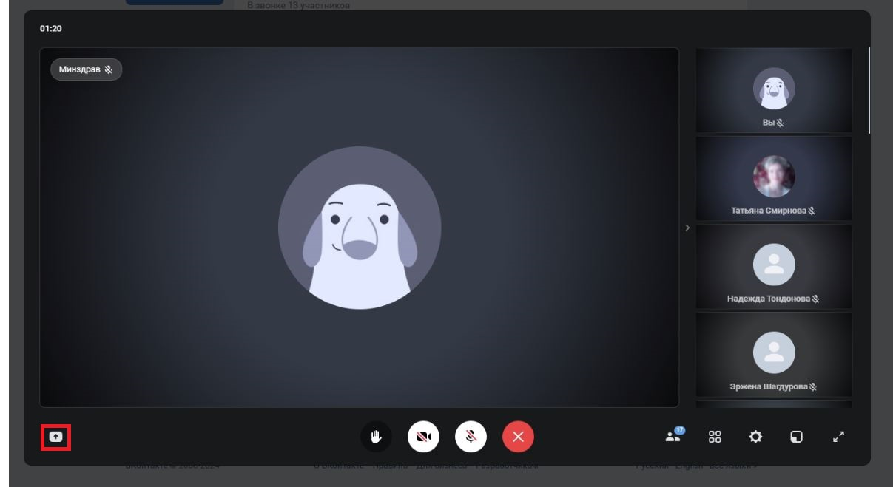
Нажмите «Запустить в обычном режиме» | 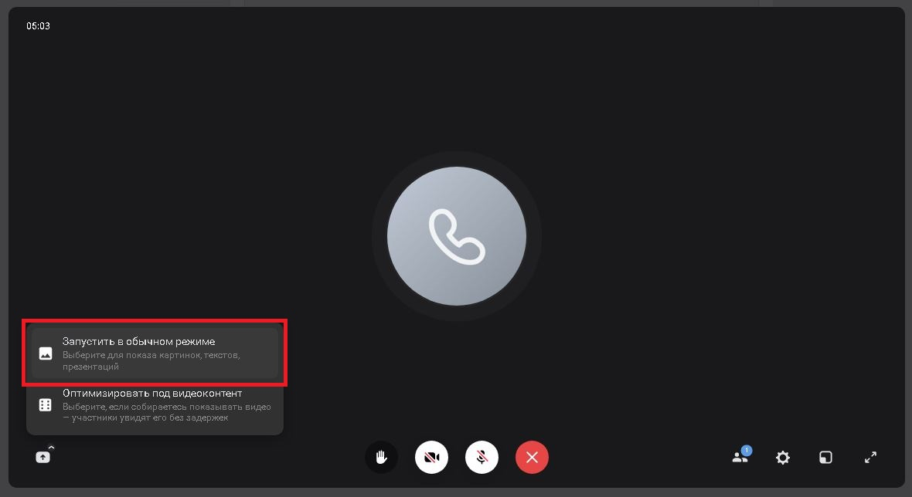
ВАЖНО!  Выберите «Весь экран» в верхнем поле справа | 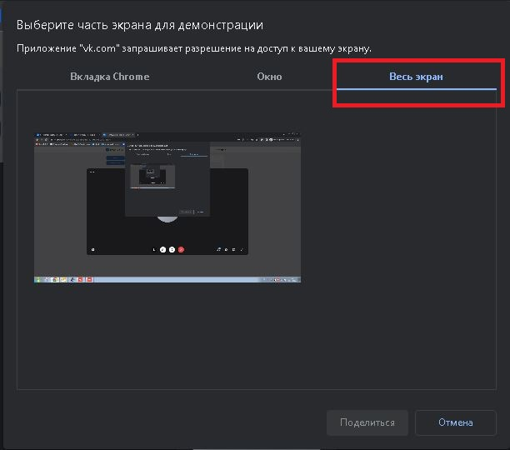
Выберите для демонстрации Весь экран  (в центральном поле) | 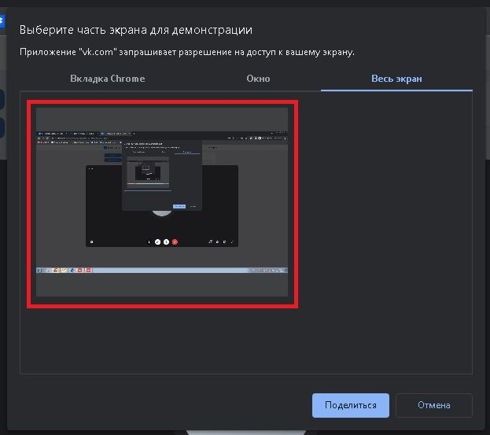
Далее нажмите «Поделиться» в нижнем правом углу | 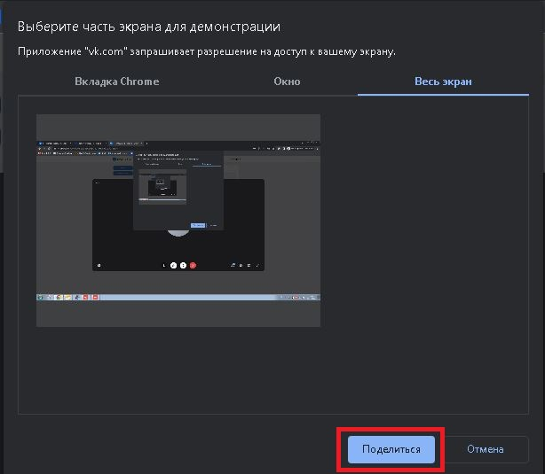
Чтобы развернуть презентацию на весь экран в самой презентации нажмите  1. «Слайд-шоу»  2. затем кнопку  «С начала»  либо кнопку F5 на клавиатуре - так быстрее | 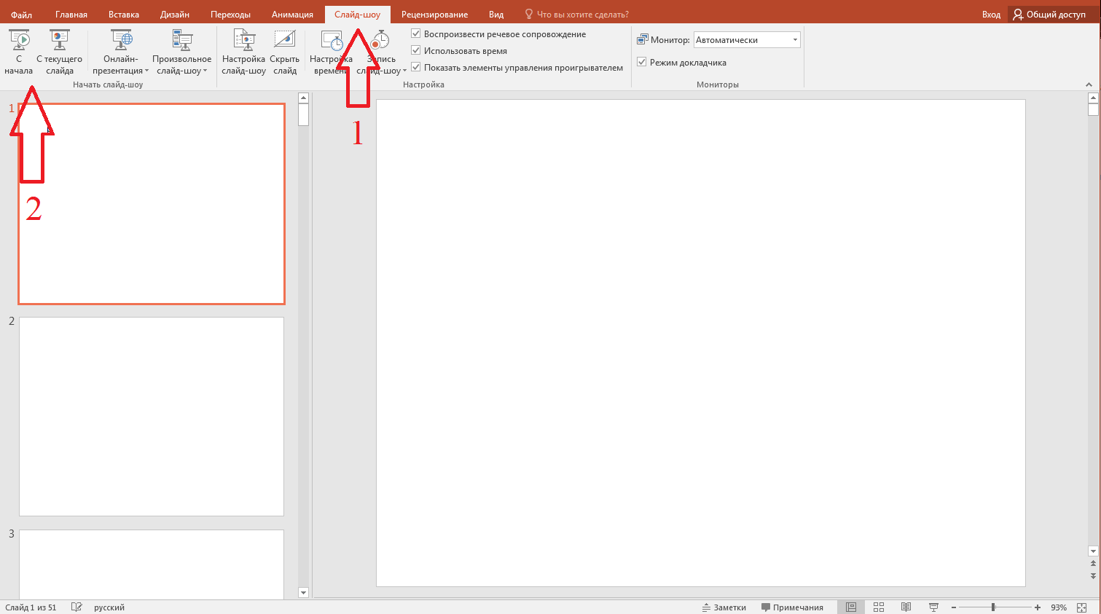
После завершения выступления нажмите  «закрыть доступ» | 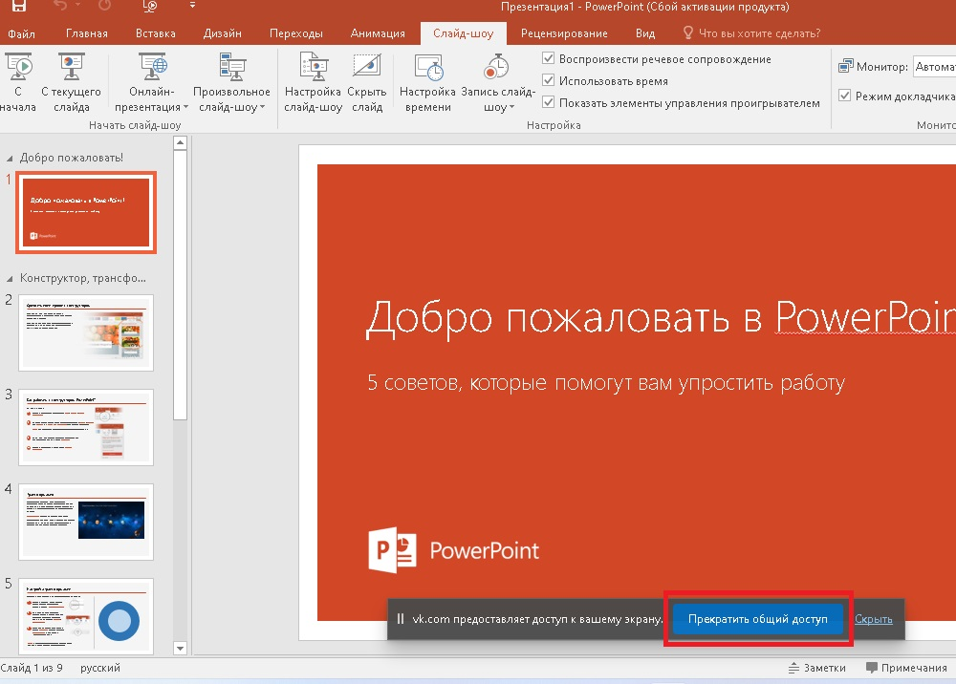
Также можно закрыть из окна приложения | 